Наказ «Благоустройство сквера им. Митрополита Макария (Булгакова) в районе МБОУ СОШ № 42 (ул. 60 лет Октября, 7)»

Поступил во время предвыборной кампании в сентябре 2018 года от жителей избирательного округа №6 Белгорода Скурятину Владимиру Ивановичу.
Исполнен в 2019 году.
Работы выполнены за счёт федерального, областного и городского бюджетов. Финансирование составило 12 млн 047 тыс. рублей.

Депутат по избирательному округу №6 Владимир Скурятин:
- Сквер расположен в спальном районе Харьковской горы. Он представляет собой прямую аллею, ведущую от улицы Губкина к средней школе № 42, и в общей сложности занимает 4 гектара. Проблемой в этом районе было отсутствие удобной переходной зоны. Теперь территория преобразилась. Наказ жителей округа выполнен.

Сквер им. Митрополита Макария (Булгакова)
в районе МБОУ СОШ № 42

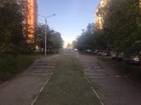 | 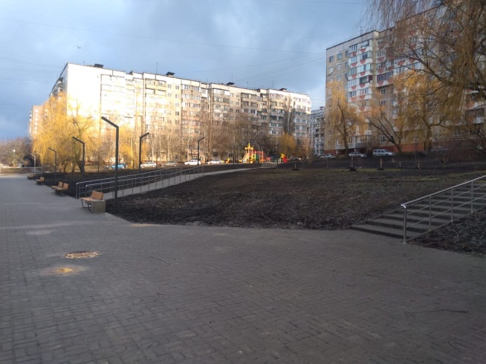
До реконструкции | После реконструкции

